一维等截面直杆有限元分析
赵晓钧，侯冰洋，郑海洋
天津科技大学 机械电子工程，天津 300457
摘要： 针对左端固定、右端受轴向拉力的一维等截面直杆，本文采用 2 个等长线性杆单元建立有限元模型。全文统一采用 N-mm 单位制，对节点与单元划分、线性形函数、应变—位移关系、单元刚度矩阵、总体刚度矩阵、边界条件施加以及节点位移求解过程进行推导，并与 Abaqus 后处理结果和材料力学解析解进行对比。计算结果表明：右端最大轴向位移为 0.30 mm，各单元轴向应变均为 $5.0×{10}^{-4}$，轴向应力均为 100 MPa，有限元结果与解析解一致，说明所建立的一维杆单元模型能够准确描述本题的轴向拉伸响应。
关键词：一维杆单元；有限元分析；线性形函数；刚度矩阵；轴向拉伸

1 引言
本文研究对象为一根均匀等截面直杆。杆件左端固定，右端施加轴向集中拉力。为避免单位混用，计算中统一采用 N-mm 单位制，如表1-1，其中弹性模量单位为 N/mm²，截面面积单位为 mm²，位移单位为 mm。
表 1-1 题目条件与参数统一
参数 | 数值 | 说明
杆长 $L$ | 600 mm | 直杆总长度
截面面积 $A$ | 200 mm² | 等截面
弹性模量 $E$ | $2.0×{10}^{5}$ N/mm² | 即 200 GPa
右端拉力 $F$ | $2.0×{10}^{4}$ N | 即 20 kN，作用在最右端节点
边界条件 | 左端固定 | 节点 1 位移为 0

左端固定表示节点 1 的轴向位移为
 |  | $$u_{1}=0$$ | （1-1）
右端轴向拉力作用在最右端节点。本文将直杆划分为 2 个单元，因此最右端为节点 3，其外力为
 | $$F_{3}=2.0×{10}^{4} \text{N}$$ | （1-2）

2 节点与单元划分
将长度为 $L=600 \text{mm}$ 的杆件划分为 2 个等长单元，共得到 3 个节点。每个单元的长度为
 | $$L_{e}=\frac{L}{2}=\frac{600}{2}=300 \text{mm}$$ | （2-1）
根据表 2-1 的单元划分结果，计算模型可表示为：固定端节点 1 与节点 2 之间为单元 1，节点 2 与受拉端节点 3 之间为单元 2。该划分方式能够在较简单的离散模型下反映杆件轴向受力与变形的基本特征，为后续建立单元刚度矩阵和整体刚度方程提供基础。
表 2-1 单元划分
单元 | 连接节点 | 单元长度
单元 1 | 1—2 | 300 mm
单元 2 | 2—3 | 300 mm

计算示意图可表示为：
固定端节点 1 —— 单元 1 —— 节点 2 —— 单元 2 —— 节点 3 受拉端。
由于杆件为等截面直杆，且外载荷沿杆轴方向作用，轴力沿杆长保持常值。

3 一维线性杆单元形函数推导
取任意一个二节点线性杆单元 $e$，左端节点为 $i$，右端节点为 $j$，单元长度为 $L_{e}$。建立单元局部坐标 $x$，左端节点处 $x=0$，右端节点处 $x=L_{e}$。两端节点位移分别记为 $u_{i}$ 和 $u_{j}$。

3.1 位移函数假设
一维线性杆单元采用线性插值，故单元内部任意位置 $x$ 处的轴向位移可假设为
 | $$u\left(x\right)=a_{0}+a_{1}x$$ | （3-1）
其中 $a_{0}$ 和 $a_{1}$ 为待定系数。

3.2 代入节点位移条件
根据单元两端节点位移条件，有
 | $$u\left(0\right)=u_{i}$$ | （3-2）
 | $$u\left(L_{e}\right)=u_{j}$$ | （3-3）
将 $x=0$ 代入式（3-1），可得
 | $$a_{0}=u_{i}$$ | （3-4）
将 $x=L_{e}$ 代入式（3-1），可得
 | $$u_{j}=u_{i}+a_{1}L_{e}$$ | （3-5）
因此
 | $$a_{1}=\frac{u_{j}-u_{i}}{L_{e}}$$ | （3-6）
将 $a_{0}$ 与 $a_{1}$ 代回位移函数，得到
 | $$u\left(x\right)=u_{i}+\frac{x}{L_{e}}\left(u_{j}-u_{i}\right)$$ | （3-7）
整理可得
 | $$u\left(x\right)=\left(1-\frac{x}{L_{e}}\right)u_{i}+\frac{x}{L_{e}}u_{j}$$ | （3-8）

3.3 形函数表达式与矩阵形式
由式（3-8） 可得一维线性杆单元的形函数为
$$N_{1}=1-\frac{x}{L_{e}}, N_{2}=\frac{x}{L_{e}}$$ | （3-9）
因此单元位移插值可写为
 | $$u\left(x\right)=N_{1}u_{i}+N_{2}u_{j}$$ | （3-10）
矩阵形式为
 | $$u\left(x\right)=\text{N}u^{e}=\left[\begin{matrix}N_{1} & N_{2}\end{matrix}\right]\left[\begin{matrix}u_{i} \\ u_{j}\end{matrix}\right]$$ | （3-11）
结合本题 $L_{e}=300 \text{mm}$，单元内形函数为
$$N_{1}=1-\frac{x}{300}, N_{2}=\frac{x}{300} \left(0≤x≤300 \text{mm}\right)$$ | （3-12）
这里的 $x$ 为单元局部坐标，不是整根杆的全局坐标。每个单元均从该单元左端开始取 $x=0$。

4 应变—位移关系与单元刚度矩阵

4.1 应变—位移关系
单元轴向应变等于轴向位移对局部坐标的一阶导数：
 | $$ε=\frac{du}{dx}$$ | （4-1）
由式（3-10） 对 $x$ 求导可得
 | $$ε=\frac{dN_{1}}{dx}u_{i}+\frac{dN_{2}}{dx}u_{j}$$ | （4-2）
由于
$$\frac{dN_{1}}{dx}=-\frac{1}{L_{e}}, \frac{dN_{2}}{dx}=\frac{1}{L_{e}}$$ | （4-3）
故应变—位移关系可写成
 | $$ε=\left[\begin{matrix}-\frac{1}{L_{e}} & \frac{1}{L_{e}}\end{matrix}\right]\left[\begin{matrix}u_{i} \\ u_{j}\end{matrix}\right]=Bu^{e}$$ | （4-4）
本题中 $L_{e}=300 \text{mm}$，因此
 | $$B=\left[\begin{matrix}-\frac{1}{300} & \frac{1}{300}\end{matrix}\right]$$ | （4-5）

4.2 单元刚度矩阵
根据胡克定律，单元轴向应力为
 |  | $$σ=Eε$$ | （4-6）
杆件轴力为
 | $$N=Aσ=EAε=\frac{EA}{L_{e}}\left(u_{j}-u_{i}\right)$$ | （4-7）
单元节点力与节点位移满足
 | $$f^{e}=k^{e}u^{e}$$ | （4-8）
于是二节点线性杆单元刚度矩阵为
 | $$k^{e}=\frac{EA}{L_{e}}\left[\begin{matrix}1 & -1 \\ -1 & 1\end{matrix}\right]$$ | （4-9）
该矩阵反映了单元两端相对位移与节点内力之间的关系。当 $u_{i}=u_{j}$ 时，单元无伸长，轴向应变和轴力均为零。

4.3 代入本题数值
本题中，按 N-mm 单位制代入参数为：
$$E=2.0×10⁵，A=200，Lₑ=300$$ | （4-10）
因此单元刚度系数为
$$k=\frac{EA}{L_{e}}=\frac{2.0×{10}^{5}×200}{300}=1.3333×{10}^{5}$$ | （4-11）
每个单元的刚度矩阵为（单位 N/mm）：
 | $$k^{e}=1.3333×{10}^{5}\left[\begin{matrix}1 & -1 \\ -1 & 1\end{matrix}\right]$$ | （4-12）

5 总体刚度矩阵组装
本题共有 2 个单元和 3 个节点，总体刚度矩阵为 $3×3$ 矩阵。单元 1 连接节点 1 和节点 2，单元 2 连接节点 2 和节点 3。按节点编号叠加后可得
 | $$K=k\left[\begin{matrix}1 & -1 & 0 \\ -1 & 2 & -1 \\ 0 & -1 & 1\end{matrix}\right]$$ | （5-1）
代入 $k=1.3333×{10}^{5} \text{N/mm}$，有
$$K=1.3333×{10}^{5}\left[\begin{matrix}1 & -1 & 0 \\ -1 & 2 & -1 \\ 0 & -1 & 1\end{matrix}\right] \text{N/mm}$$ | （5-2）
其中节点 2 同时连接单元 1 和单元 2，因此总体刚度矩阵中 $K_{22}$ 为两个单元主对角线项的叠加。

6 建立总体平衡方程
总体平衡方程为
 | $$Ku=F$$ | （6-1）
节点位移向量为
 | $$u=\left[\begin{matrix}u_{1} \\ u_{2} \\ u_{3}\end{matrix}\right]$$ | （6-2）
外力向量可写为
 | $$F=\left[\begin{matrix}R_{1} \\ 0 \\ 2.0×{10}^{4}\end{matrix}\right]$$ | （6-3）
其中 $R_{1}$ 为左端固定约束反力。代入总体刚度矩阵，得到
$$k\left[\begin{matrix}1 & -1 & 0 \\ -1 & 2 & -1 \\ 0 & -1 & 1\end{matrix}\right]\left[\begin{matrix}u_{1} \\ u_{2} \\ u_{3}\end{matrix}\right]=\left[\begin{matrix}R_{1} \\ 0 \\ 2.0×{10}^{4}\end{matrix}\right]$$ | （6-4）

7 施加边界条件并求解节点位移
左端固定，故
 | $$u_{1}=0$$ | （7-1）
消去第 1 个自由度后，只需求解未知位移 $u_{2}$ 和 $u_{3}$：
 | $$k\left[\begin{matrix}2 & -1 \\ -1 & 1\end{matrix}\right]\left[\begin{matrix}u_{2} \\ u_{3}\end{matrix}\right]=\left[\begin{matrix}0 \\ 2.0×{10}^{4}\end{matrix}\right]$$ | （7-2）
两边同时除以 $k=1.3333×{10}^{5} \text{N/mm}$，可得
 | $$\left[\begin{matrix}2 & -1 \\ -1 & 1\end{matrix}\right]\left[\begin{matrix}u_{2} \\ u_{3}\end{matrix}\right]=\left[\begin{matrix}0 \\ 0.1500\end{matrix}\right]$$ | （7-3）
展开为
 | $$2u_{2}-u_{3}=0$$ | （7-4）
 | $$-u_{2}+u_{3}=0.1500$$ | （7-5）
解得
 | $$u_{2}=0.150 \text{mm}$$ | （7-6）
 | $$u_{3}=0.300 \text{mm}$$ | （7-7）
因此所有节点位移为
 | $$u=\left[\begin{matrix}0 \\ 0.150 \\ 0.300\end{matrix}\right] \text{mm}$$ | （7-8）
由第 1 行平衡方程可得左端约束反力
 | $$R_{1}=k\left(u_{1}-u_{2}\right)=-2.0×{10}^{4} \text{N}$$ | （7-9）
其大小与右端外载荷相等、方向相反，满足整体静力平衡。

8 单元应变和应力计算
单元应变计算公式为
 | $$ε^{e}=\frac{u_{j}-u_{i}}{L_{e}}$$ | （8-1）
单元 1 的应变为
$$ε_{1}=\frac{u_{2}-u_{1}}{L_{e}}=\frac{0.150-0}{300}=5.0×{10}^{-4}$$ | （8-2）
单元 2 的应变为
$$ε_{2}=\frac{u_{3}-u_{2}}{L_{e}}=\frac{0.300-0.150}{300}=5.0×{10}^{-4}$$ | （8-3）
应力计算公式为
 | $$σ=Eε$$ | （8-4）
因此
$$σ_{1}=2.0×{10}^{5}×5.0×{10}^{-4}=100 \text{MPa}$$ | （8-5）
$$σ_{2}=2.0×{10}^{5}×5.0×{10}^{-4}=100 \text{MPa}$$ | （8-6）
表 8-1 列出了两个杆单元的应变与应力计算结果。由表可知，单元 1 和单元 2 的位移差均为 $0.150 mm$，对应应变均为 $5.0×{10}^{-4}$，应力均为 $100 MPa$。这说明在材料、截面和单元长度相同且杆件承受轴向拉伸载荷的条件下，各单元的轴向变形和应力分布保持一致，计算结果符合等截面直杆单轴拉伸问题的理论特征。
表 8-1 单元应变与应力计算结果
单元 | 位移差 | 应变 | 应力
单元 1 | 0.150 mm | $$5.0×{10}^{-4}$$ | 100 MPa
单元 2 | 0.150 mm | $$5.0×{10}^{-4}$$ | 100 MPa

9 Abaqus 后处理结果与有限元手算结果对比
为验证手算有限元结果，本文保留 Abaqus 后处理得到的载荷、应变、反力、应力和位移云图，如图 1 至图 5 所示。Abaqus 模型与手算模型采用相同的材料参数、截面参数、载荷方向和边界条件。由于本题为等截面直杆轴向拉伸问题，真实位移场沿杆长呈线性分布，线性杆单元可以准确表示该位移场，因此手算结果与后处理结果应保持一致。
图 1 给出了右端轴向集中力 CF 云图，可见载荷作用于受力端，大小为 20 kN。
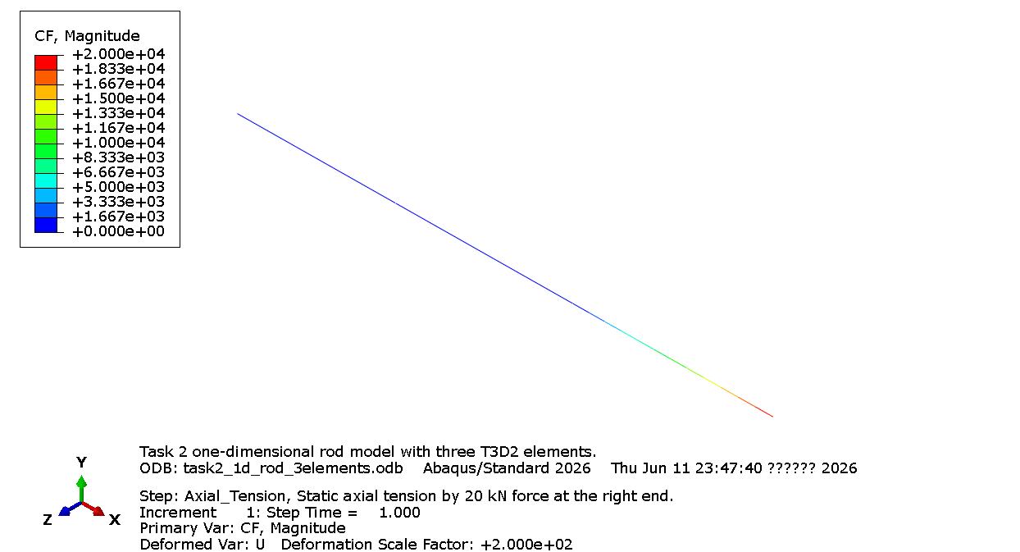
图 1 右端轴向集中力 CF 云图
图 2 给出了轴向应变 E 云图。杆件沿长度方向应变基本保持常值，与手算结果 $5.0×{10}^{-4}$ 一致。
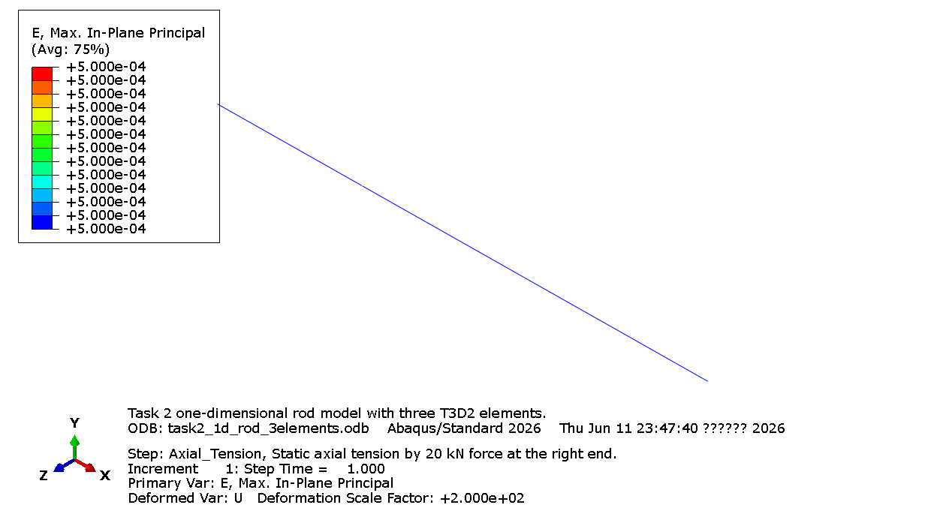
图 2 轴向应变 E 云图
图 3 给出了左端约束反力 RF 云图。反力方向与外载荷方向相反，其大小与右端拉力相平衡。
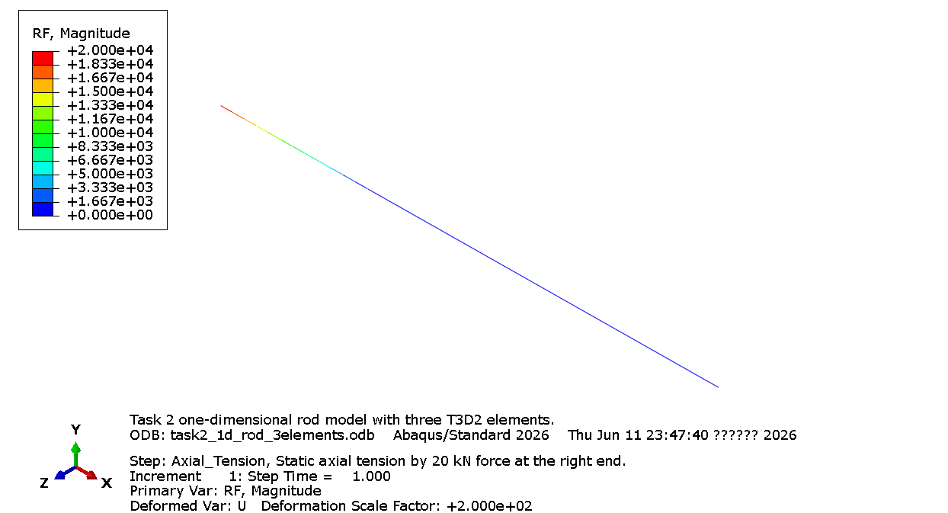
图 3 左端约束反力 RF 云图
图 4 给出了 Mises 应力云图。对于一维轴向拉伸杆件，Mises 应力与轴向应力在数值上对应，结果约为 100 MPa。
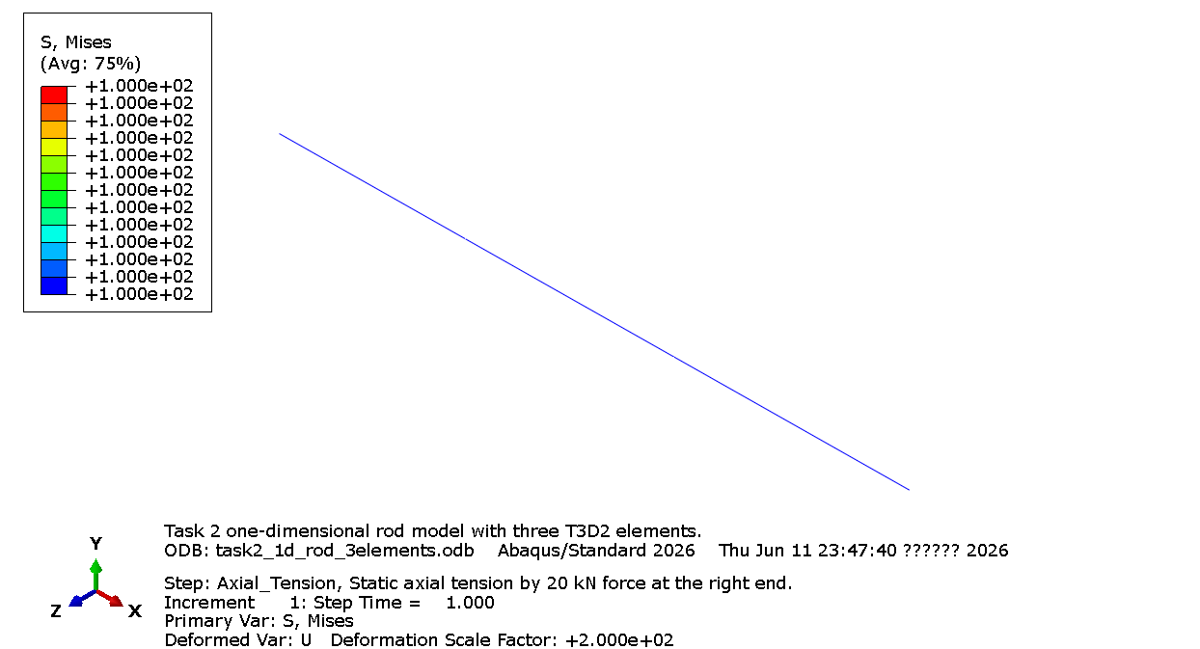
图 4 Mises 应力云图
图 5 给出了位移幅值 U 云图。位移由固定端向受力端逐渐增大，最大位移出现在右端，约为 0.30 mm。
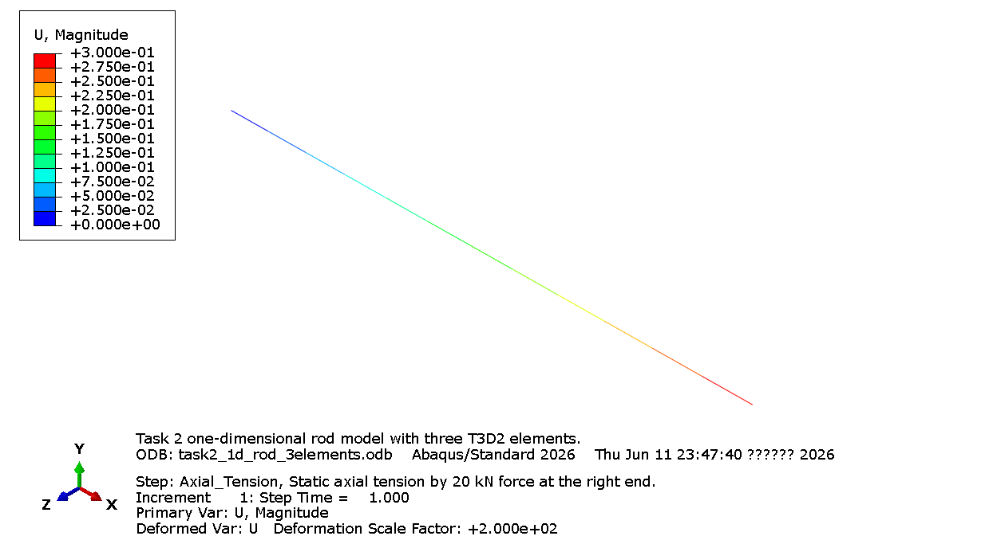
图 5 位移幅值 U 云图
综合图 1 至图 5 可以看出，外载荷与约束反力满足整体平衡，杆内应变和应力沿等截面直杆基本保持常值，位移沿杆长近似线性变化。Abaqus 后处理结果与本文有限元手算结果在位移、应变和应力三个方面均一致。

10 与材料力学解析解比较
材料力学中，等截面轴向拉杆的总伸长量为
 | $$δ=\frac{FL}{EA}$$ | （10-1）
代入数据可得
$$δ=\frac{2.0×{10}^{4}×600}{2.0×{10}^{5}×200}=0.300 \text{mm}$$ | （10-2）
有限元计算得到右端节点位移为
 | $$u_{3}=0.300 \text{mm}$$ | （10-3）
因此
 | $$u_{3}=δ$$ | （10-4）
材料力学应力为
 | $$σ=\frac{F}{A}=\frac{2.0×{10}^{4}}{200}=100 \text{MPa}$$ | （10-5）
有限元计算得到的各单元应力也为 100 MPa，因此应力结果同样一致。

11 误差原因与结果说明
本题中有限元结果与材料力学解析解一致，主要原因是：杆件为均匀等截面直杆，材料弹性模量和截面面积均为常数；右端只承受轴向集中拉力，杆内轴力为常数；真实位移沿杆长方向呈线性分布，而一维线性杆单元正好能够准确表示这种线性位移场。
在更复杂的工程问题中，误差通常可能来自单位换算、边界条件简化、网格划分不足、材料参数偏差、截面尺寸误差、载荷施加方式近似以及数值舍入等因素。因此，在实际建模时仍需要检查单位制、约束方向、载荷位置和结果平衡关系。

12 最终结果汇总
表 12-1 对杆件有限元计算结果进行了汇总。由表可知，本文将杆件划分为 2 个等长单元，共形成 3 个节点，单元长度为 $300 mm$，单元刚度系数为 $1.3333×{10}^{5} N/mm$。在轴向拉伸载荷作用下，节点位移分别为 $u_{1}=0$、$u_{2}=0.150 mm$、$u_{3}=0.300 mm$，说明杆件沿长度方向呈线性伸长。各单元应变均为 $5.0×{10}^{-4}$，应力均为 $100 MPa$，表明等截面杆件在均匀轴向载荷作用下应力与应变分布一致。有限元计算结果、Abaqus 后处理结果与材料力学解析解吻合，验证了建模过程和计算结果的正确性。
表 12-1 最终结果汇总
项目 | 结果
单元数量 | 2 个等长单元
节点数量 | 3 个节点
单元长度 | 300 mm
单元刚度系数 | $1.3333×{10}^{5}$ N/mm
总体刚度矩阵 | 见式（5-2）
节点位移 | u1=0；u2=0.150 mm；u3=0.300 mm
各单元应变 | $$ε_{1}=ε_{2}=5.0×{10}^{-4}$$
各单元应力 | $σ_{1}=σ_{2}=100$ MPa
解析解伸长量 | $δ=0.300$ mm
比较结论 | 有限元解、Abaqus 后处理结果与材料力学解析解一致

13 结论
本文采用 2 个一维线性杆单元对等截面直杆轴向拉伸问题进行了有限元分析。通过形函数推导、单元刚度矩阵建立、总体刚度矩阵组装和边界条件施加，求得节点 2 位移为 0.150 mm，右端节点最大位移为 0.300 mm。两单元应变均为 $5.0×{10}^{-4}$，应力均为 100 MPa。与材料力学解析解和 Abaqus 后处理结果对比可知，三者结果一致，说明本文有限元建模、计算过程和结果判断具有合理性。

14 辅助工具说明
本文在撰写过程中使用 AI 工具辅助进行语言整理和格式优化，计算参数、公式推导、数值代入和结论均已根据题目条件进行人工核对。

参考文献
[1] 刘鸿文. 材料力学[M]. 北京: 高等教育出版社, 2017.
[2] Zienkiewicz O C, Taylor R L, Zhu J Z. The Finite Element Method: Its Basis and Fundamentals[M]. Oxford: Butterworth-Heinemann, 2013.

